Jak złożyć wniosek RDZ-SK o zwolnienie z obowiązku opłacania składek dla przedsiębiorców prowadzących sklepiki szkolne

Jak utworzyć wniosek RDZ-SK
- Zaloguj się do swojego konta na PUE ZUS.
- Przejdź do zakładki [Ogólny] lub [Płatnik].
- Z bocznego menu wybierz [Dokumenty i Wiadomości] – [Dokumenty robocze].
- Kliknij przycisk [Utwórz nowy] - wniosek RDZ-SK możesz wybrać z listy dokumentów.
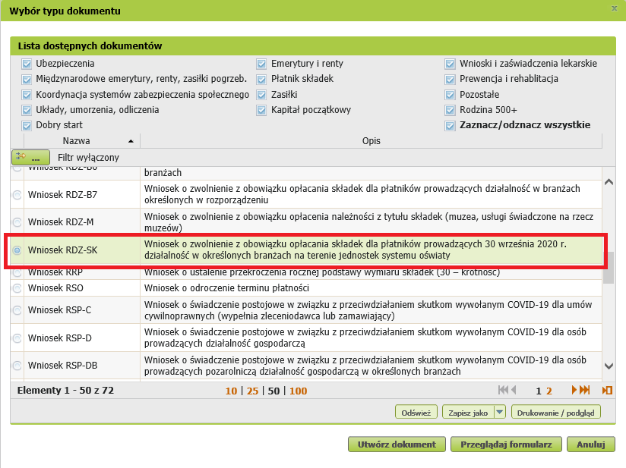
Możesz też skorzystać z filtra i wyszukać wniosek np. po nazwie.
- Zaznacz wniosek i kliknij [Utwórz dokument].
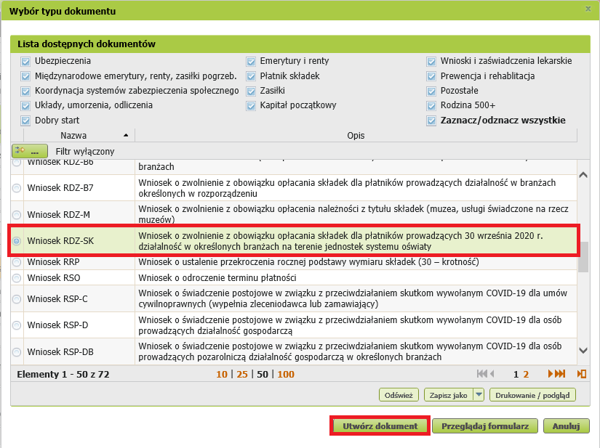
Wniosek możesz utworzyć także z menu Usługi] - [Katalog usług].
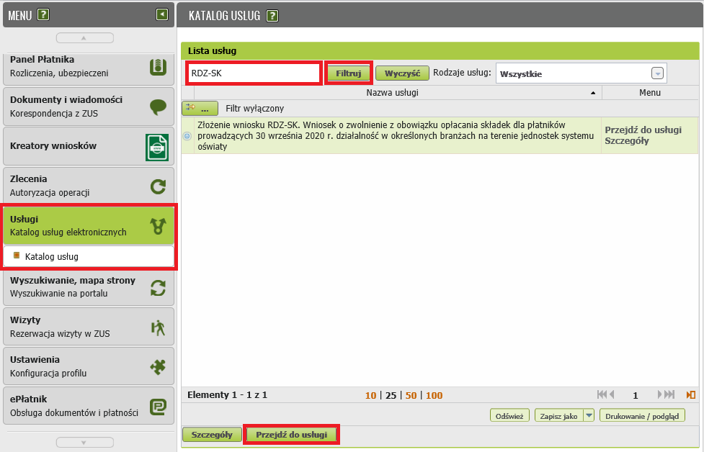

Jak wypełnić wniosek RDZ-SK
Formularz wniosku będzie częściowo wypełniony Twoimi danymi. Pobiorą się one automatycznie z profilu PUE ZUS (w tym adres e-mail). Jeśli na profilu podałeś numer telefonu, będzie on również we wniosku. Zarówno adres e-mail i numer telefonu możesz zmienić w ustawieniach konta lub we wniosku. Podaj adres do korespondencji.
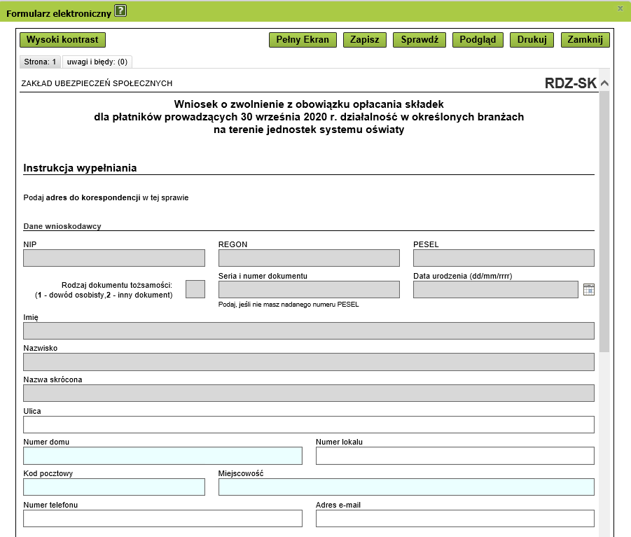
- Kliknij na strzałkę i wybierz swój kod PKD przeważającej działalności na 30 września 2020 r.
- W sekcji II wybierz miesiąc, za który chcesz uzyskać zwolnienie z opłacania składek. Zapoznaj się z oświadczeniami i wybierz miesiąc do porównania przychodu.
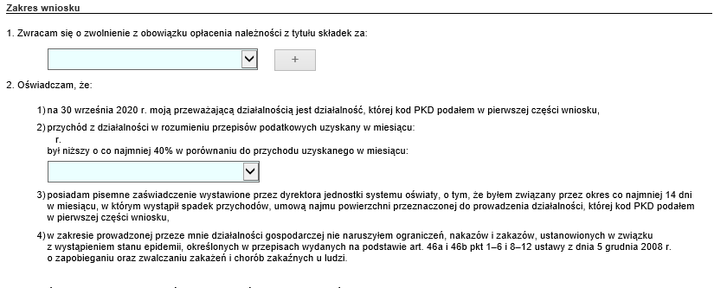
- Wybierz przycisk [Sprawdź] - system podpowie Ci, czy uzupełniłeś wszystkie wymagane pola. Jeśli poprawnie wypełniłeś wniosek - zapisz go, a następnie zamknij formularz.

Jak wysłać wniosek RDZ-SK
- Wyślij wniosek
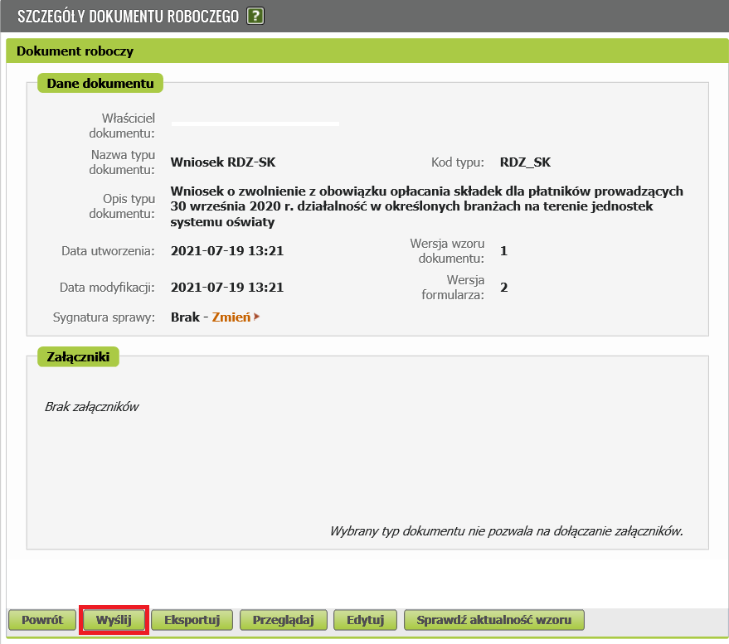Po
Gdy klikniesz przycisk [Wyślij] może wyświetlić się komunikat, że podany przez Ciebie kod PKD nie jest zgodny z tym, który otrzymał ZUS. Możesz wysłać wniosek, a my wyjaśnimy sprawę.
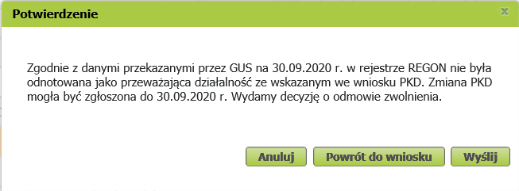
W kolejnym oknie kliknij [Wyślij], wyświetli się komunikat z oświadczeniem.
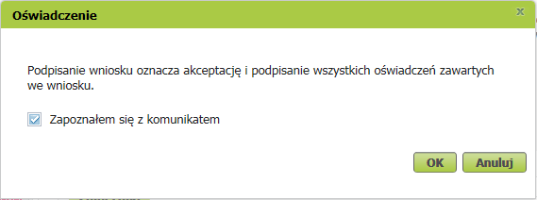
Jeśli się zgadzasz, kliknij [OK]. Wybierz jak chcesz odebrać wiadomość zwrotną z ZUS (na swoje konto na PUE lub pocztą).

Jak podpisać wniosek RDZ-SK
Wniosek możesz wysłać elektronicznie za pomocą:
- profilu PUE,
- kwalifikowanego podpisu elektronicznego,
- podpisu zaufanego (PZ ePUAP),
- podpisu osobistego (e-dowodu).
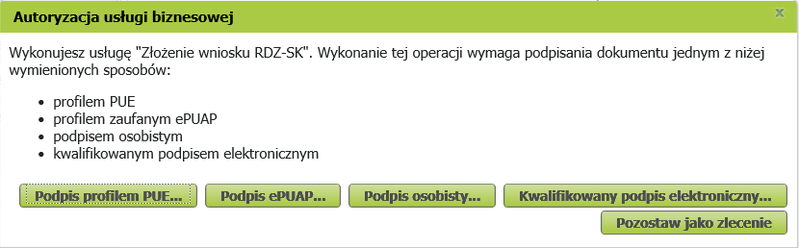
Podpis profilem PUE nie wymaga podawania żadnych dodatkowych danych – wystarczy, że jesteś zalogowany do swojego profilu na PUE ZUS.
Podpis zaufany jest bezpłatny. Aby go uzyskać, złóż wniosek o profil na stronie internetowej www.pz.gov.pl. Następnie potwierdź swoją tożsamość za pośrednictwem bankowości elektronicznej, w placówce ZUS albo w urzędzie miasta lub gminy. Możesz też złożyć wniosek o tymczasowy profil zaufany na stronie internetowej www.pz.gov.pl. Swoją tożsamość potwierdzisz za pośrednictwem wideo rozmowy z urzędnikiem. Uzyskasz w ten sposób profil, który jest ważny 3 miesiące.
Podpis kwalifikowany wydają centra certyfikacji. Jest to usługa płatna. Jej koszt zależy m.in. od okresu ważności, na jaki zostaje wydany certyfikat.
Podpis osobisty (e-dowód) możesz uzyskać bezpłatnie przy składaniu wniosku o nowy dowód osobisty. Certyfikat podpisu osobistego będzie w e-dowodzie. Aby korzystać z podpisu osobistego, musisz mieć czytnik NFC do e-dowodu oraz zainstalować na swoim komputerze odpowiednie oprogramowanie.

